МИНИСТЕРСТВО ОБРАЗОВАНИЯ САРАТОВСКОЙ ОБЛАСТИ

ГОСУДАРСТВЕННОЕ АВТОНОМНОЕ ПРОФЕССИОНАЛЬНОЕ ОБРАЗОВАТЕЛЬНОЕ УЧРЕЖДЕНИЕ САРАТОВСКОЙ ОБЛАСТИ

«СЕЛЬСКОХОЗЯЙСТВЕННЫЙ ТЕХНИКУМ ИМ.К.А.ТИМИРЯЗЕВА»

**МЕТОДИЧЕСКАЯ РАЗРАБОТКА КЛАССНОГО ЧАСА**

**"День Героев Отечества"**

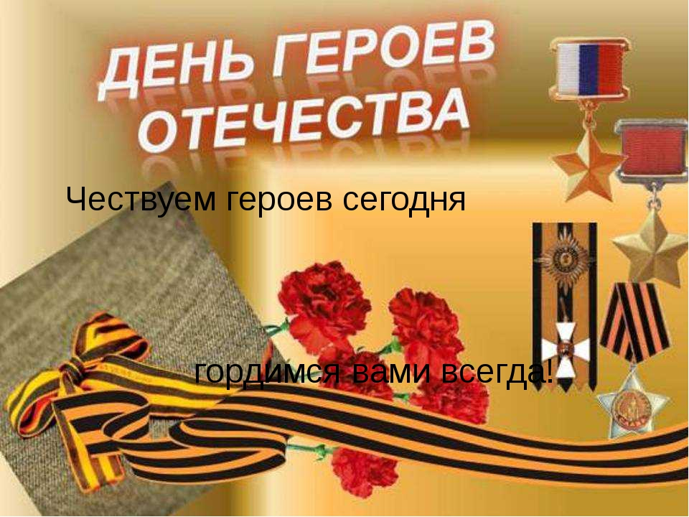

Подготовила: преподаватель социально- экономических дисциплин Окс Т.М**.**

2017

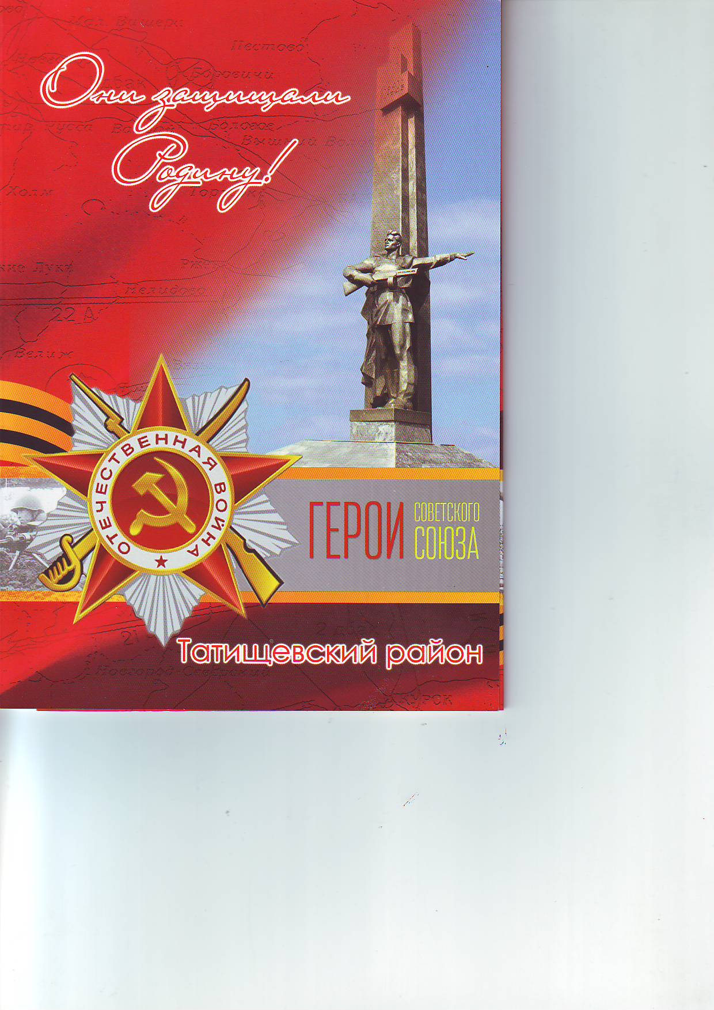

**План**

**проведения открытого классного часа**

**«День Героев Отечества»**

**Место проведения:** музей техникума

**Дата проведения:** 07.12 17г.

**Время проведения:** 1345

**Проводил классный час:** преподаватель Окс Т.М.

**Форма проведения:** устный журнал.

**Зрительный ряд**: презентация.

Цели:

*образовательная**-* формирование у студентов представлений о жизненном идеале, героев отчизны.

*воспитательная –* умение анализировать различные жизненные ситуации, умение соизмерять свои потребности к потребностям окружающим.

*развивающая -* развития желания жить в наше время.

**ХОД МЕРОПРИЯТИЯ**

1. Вступительное слово классного руководителя
2. **Основная часть:**

*1.Фильм «Татищевский район в годы Великой Отечественной войны»*

*2.Татищевцы-Герои Советского Союза (выступления студентов)*

**3. Заключение.**

1.Песня «Орден Героя».

2. Заключительное слово классного руководителя.**СОДЕРЖАНИЕ**

1. Введение.

2.Татищевский район в год Великой Отечественной войны

Показ видео "Татищевский район в годы войны"

3.Герои Советского Союза - татищевцы

5.Заключение.

Приложение.

**Введение**

Методическая разработка выполнена с целью проведения классного часа для обсуждения с современной российской молодёжью таких понятий, как героизм, подвиг, дегероизация, информационная война и т.п.

Проведение данного классного часа позволяет расширить диапазон знаний о героях Отечества, сформировать позитивную нравственную оценку таких качеств, как чувство долга, патриотизм. Способствует развитию критического мышления, умения анализировать события и поступки людей, формировать активную жизненную позицию, способствовать воспитанию патриотизма, гордости и уважения к Отечеству.

Надо сказать, что свою историю данный праздник ведет еще с 18 века. Эта декабрьская дата приурочена к выдающемуся событию эпохи правления императрицы Екатерины II — в 1769 году она учредила орден Святого Георгия Победоносца. В те годы этим орденом награждались воины, проявившие в бою доблесть, отвагу и смелость. Орден Святого Георгия имел 4 степени отличия, из которых первая была наивысшей. Известно, что кавалерами всех четырех степеней стали 4 человека, среди которых великие русские полководцы М.И. Кутузов и М.Б. Барклай-де-Толли. Екатерина II удостоила и себя этой награды в честь учреждения ордена.

До 1917 года в день памяти Святого Георгия (26 ноября по старому стилю) в России отмечался праздник георгиевских кавалеров. После Октябрьской революции 1917 года праздник, как и орден, были упразднены. Статус высшей военной награды был возвращен ордену в 2000 году в соответствии с Указом Президента РФ № 1463 от 8 августа 2000 года «Об утверждении статута ордена Святого Георгия, положения о знаке отличия — Георгиевском кресте». В 2007 году российские парламентарии выдвинули идею о возрождении данного праздника (который затем и был установлен). Авторы законопроекта пояснили, что возрождение традиции празднования Дня героев - это не только дань памяти героическим предкам, но и чествование ныне живущих Героев Советского Союза, Героев Российской Федерации, кавалеров ордена Святого Георгия и ордена Славы. А также они выразили надежду, что новая памятная дата будет способствовать «формированию в обществе идеалов самоотверженного и бескорыстного служения Отечеству». И сегодня в День Героев Отечества - 9 декабря - в России чествуют Героев Советского Союза, Героев Российской Федерации и кавалеров ордена Святого Георгия и ордена Славы.

**Ведущий 1**

Герои Отечества - звучно, весомо,  
Надежно, ответственно, с детства знакомо!

Красивая, емкая, четкая фраза,  
В ней - честь и достоинство, святость приказа!

В ней вера, любовь и солдатская совесть,  
В ней мужество, смелость, судьба, словно повесть!

В ней доблесть, отвага и мир гуманизма,  
Военная служба - Олимп героизма!

**Классный руководитель:**

В России 9 декабря отмечают День Героев Отечества.

Истинные способности, возможности и характер человека зачастую проявляются в экстренных ситуациях, в трудное время для страны, общества, людей. В такие моменты и рождаются герои. Так происходит повсюду. Герои России и их подвиги навсегда вошли в историю Отечества, помнят о них люди долгие годы, рассказывают последующим поколениям. Каждый герой достоин уважения и почитания. Подвиги совершаются не во имя славы и почета. В момент их свершения люди не думают о собственной выгоде, напротив, проявляют мужество ради других людей или во имя Родины. Герои Советского Союза Как бы то ни было, а еще в прошлом веке наша страна именовалась СССР, и люди, рожденные в этом государстве, не забывают и чтят своих героев, которые имели звание Героя СССР. Эта высшая награда учреждена была в Советском Союзе в 1934 году. Давали ее за особые заслуги перед Отечеством. Выполнена она была из золота, имела форму пятиконечной звезды с надписью «Герой СССР», дополнялась красной лентой шириной в 20 мм. Появилась звезда в октябре 1939 года, к тому времени этого знака отличия было уже удостоено несколько сотен человек. Вместе со звездой вручался и орден Ленина

Кому вручали звезду? Человек должен был совершить значимый подвиг для государства. Герой СССР - почетное звание и одноименный наградной знак, которого некоторые личности были удостоены несколько раз. Но таких, конечно же, мало. С 1973 года при повторном награждении вместе со звездой вручался и второй орден Ленина. На родине героя устанавливался бюст. Первые звезды еще в 1934 году получили летчики (их было семеро), которые сыграли главную роль в спасении зажатого во льдах ледокола «Челюскин».

Пять военных сложных лет было в судьбе нашей Великой Родины. ВОВ стала серьёзным испытанием на прочность для всего советского народа. С первых дней войны люди жили и работали в едином дл всей страны ритме. Победа ковалась на фронтах и в тылу. Жители Татищевского района внесли свою лепту в разгром немецко-фашистских захватчиков.

*(Видеофильм о Татищевском районе в годы войны)*

*Рассказ о героях Татищевцах*

***Чтец 1***

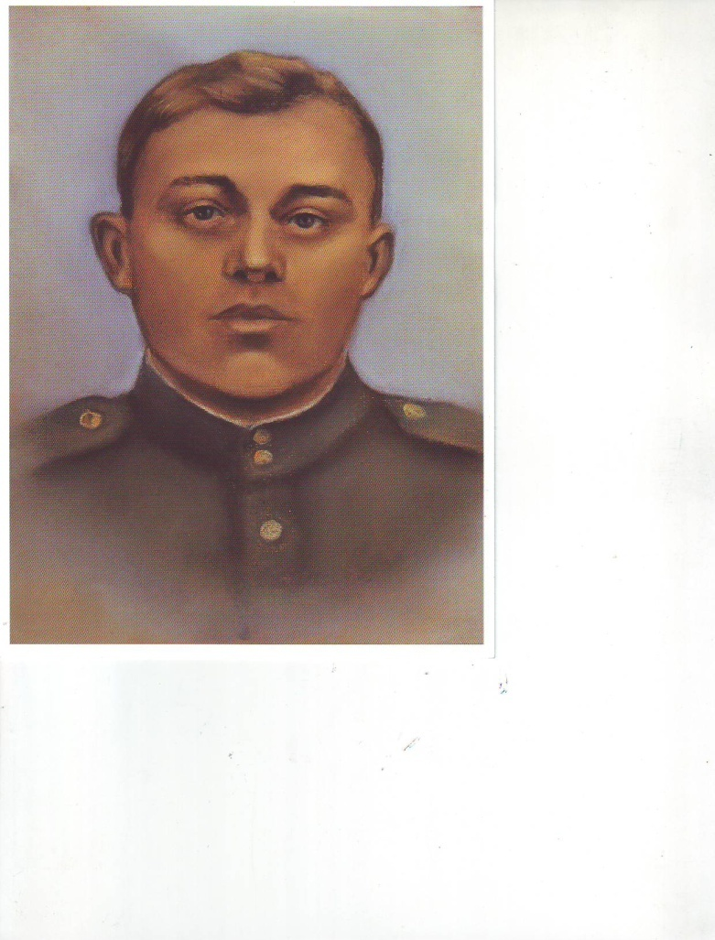

**Герой Советского Союза**

**Лапшев (Лапшов) Анатолий Алексеевич**

***гвардии лейтенант, командир взвода 68-го гвардейского стрелкового***

***ордена Александра Невского полка***

***23 гвардейской стрелковой Дновской Краснознаменной дивизии***

Лапшев Анатолий Алексеевич родился 25 ноября 1924 года в селе Идолга Татищевского района Саратовской области. После окончания 7 классов в городе Саратов, он продолжил учебу в школе фабрично-заводского обучения.

В августе 1942 года Лапшев был призван в ряды Красной Армии, где прошел обучение на ускоренных курсах. Младший лейтенант Лапшев с весны 1943 года по апрель 1945 года принимал участие в сражениях на Калининском, 2-м Прибалтийском и 1-мБелорусском фронтах, а также в освобождении Новгородской области, Латвии, Польши и Германии.

За боевые заслуги А.А. Лапшев награжден медалью «За Отвагу» и орденами Ленина и Красной Звезды (1945).

**Звание Героя Советского Союза с вручением ордена Ленина и медали «Золотая звезда» Анатолию Алексеевичу Лапшеву присвоено посмертно 31 мая 1945 года за отвагу и доблесть, проявленные при штурме Берлина.**

16 апреля 1945 года за 2 часа до рассвета на Кюстринском плацдарме за Одером началась артиллерийская подготовка. Тысячи советских орудий и минометов били по вражеской обороне. Но вот небо прорезал вертикальный луч прожектора, а десятки других осветили расположение противника. Это – сигнал атаки.

Гвардии лейтенант Лапшев повел свой взвод на штурм вражеских укреплений. Лозунг «Водрузим над Берлином Знамя Победы!» был в те дни боевым девизом советских бойцов, участвовавших в Берлинской наступательной операции.

Без сопротивления пехотинцы ворвались в первые траншеи противника, разрушенные огнем артиллерии, заваленные трупами гитлеровцев. В первые же дни гвардейцы 68-го полка прорвали главную линию обороны и вышли к железнодорожному полотну. По мере продвижения вглубь обороны, сопротивление противника возросло. Особенно упорные бои развязались в районе Бацлова. Атаки полка днем 18 апреля оказались безуспешными. Командование приняло решение штурмовать узел сопротивления противника ночью.

После короткой артиллерийской подготовки 23 часа взвод Лапшева атаковал противника, обойдя один из упорных пунктов, перерезал гитлеровцам пути отхода. В жаркой ночной сватке Лапшев со своим взводом уничтожил 80 и взял в плен 40 солдат и офицеров противника, захватил в качестве трофеев 16 полевых орудий, 20 пулеметов, 6 автомашин и склад боеприпасов.

21 апреля, прорвав внешний оборонительный рубеж Берлина, советские войска завязали бои на северной окраине фашистской столицы. Однако враг продолжал отчаянное сопротивление, и каждый дом, каждый квартал приходилось брать с боем. 24-го апреля при штурме заводского здания Лапшев был ранен в руку, но остался в строю.

26 апреля, заменив раненого командира роты, Лапшев повел бойцов на штурм каменного дома, занятого автоматчиками и фаустниками. С тремя бойцами он возвратился в подвал дома и ручными гранами уничтожил два пулемета противника. Воспользовавшись ослаблением врага, рота Лапшева ворвалась в здание и очистила его от гитлеровцев.

В этом бою Анатолий Лапшев был смертельно ранен. 26 апреля 1945 года отважный офицер скончался в полевом хирургическом госпитале.

Похоронен в одном из северных районов Берлина.

Имя Героя Советского Союза Анатолия Алексеевича Лапшева присвоена улицам в районном поселке Татищево и селе Идолга.

***Чтец 2***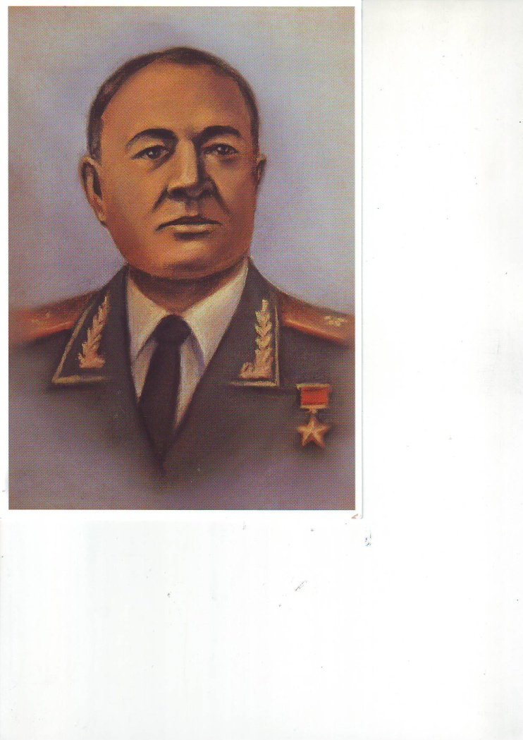

***Герой Советского Союза***

**Мельников Петр Андреевич**

***гвардии подполковник Перемышльско - Гнездинского дважды Краснознаменного***

***орденов Кутузова и Александра Невского полка 11-го танкового корпуса***

***1-й гвардейской танковой армии 1-го Белорусского фронта,***

***командир 1454-го самоходно-артиллерийского полка***

Мельников Петр Андреевич родился 13 июля 1914 года в городе Аткарск Саратовской области в семье рабочего. В 1934 году после окончания сельскохозяйственной школы в г. Саратове, Петр поступил в советскую партийную школу в г. Петровск. Свою трудовую деятельность в Татищевском райисполкоме он начал в должности инструктора.

В 1936 году Мельников был призван в Красную Армию. По окончанию службы поступил в военное училище имени ВЦИК, которое окончил в 1938 году.

С апреля 1942 года и до победы в Великой Отечественной войне Мельников сражался на Западном, Центральном, Воронежском, 1-м Украинском , 1-м и 2-м Белорусских фронтах, занимая должности командира отдельного артиллерийского дивизиона, самоходно-артиллерийского полка и бригады. Принимал участие в боях под Ржевом, Курской битве, освобождение Украины, Польши, разгроме врага на территории Германии.

Был ранен в 1942 году.

**Звание Героя Советского Союза с вручение ордена Ленина и медали «Золотая Звезда» (№5234) Петру Андреевичу Мельникову присвоено 31 мая 1945 года за отвагу и мужество, проявленные при штурме Берлина.**

16 апреля 1945 года за два часа до рассвета началась Берлинская операция. После мощной артиллерийской подготовки пехота и танки пошли в атаку. Полк Мельникова вместе с 44-й гвардейской танковой бригадой полковника Гусаковского входил в состав передового отряда танкового корпуса. Первая полоса была преодолена сравнительно легко, но по мере продвижения к Берлину сопротивление противника возросло. Особенное кровопролитное сражение разыгралось за Зееловские высоты. Утром 17 апреля полк Мельникова совершил обход Зееловских высот и устремился в направлении Мюнхерберга. При подходе к городу противник предпринял ожесточенную контратаку . К командному пункту, на котором находился Мельников со штабом и резервной батареей самоходок, двигались 30 вражеских танков с десантом автоматчиков. Гвардейцы приняли бой. Когда выбыл из строя наводчик командирской машины, Мельников сел за прицел и несколькими выстрелами поджег три танка. Фашисты начали отход, оставив на поле боя 16 горящих машин. Бои велись круглосуточно. Ночью от выстрелов, сигнальных ракет и пожаров было светло, как днем.

21 апреля после трудного боя под Фредерсдорфом, самоходчики Мельникова вместе с танкистами Гусаковского ворвались в пригород Берлина – Уленхорст. Фашисты бросили в контратаку 60 танков и несколько свежих батальонов пехоты с многочисленной артиллерией и минометами. Завязался тяжелый бой, продолжавшийся целые сутки. Фашистам на какое-то время даже удалось окружить передовой отряд, но гвардейцы стойко обороняясь, настойчиво продвигались вперед на Капаник, к переправам через реку Шпрее.

К вечеру 22 апреля в этот район подошли главные силы корпуса и враг был разрушен. За сутки боя полк Мельникова уничтожил 42 танка, 29 орудий, 52 миномета, более тысячи гитлеровцев, захватив 107 пленных.

За боевые отличия и безупречную службу в Советской Армии гвардии подполковник Мельников награжден орденом Ленина (1995), тремя орденами Красного Знамени (1943, 1944, 1956), орденами Суворова 3-й степени (1945), Отечественной войны 1-й степени (1994), тремя орденами Красной Звезды (1942, 1943, 1951), орденом Трудового Красного Знамени, медалями « За боевые заслуги» (1946), «За взятие Берлина», «За освобождение Варшавы» и пятью другими медалями.

Послевоенные годы Петр Андреевич Мельников окончил высшую бронетанковую школу, в 1959 году Военную академию бронетанковых войск. Был начальником Саратовского Ульяновского танковых училищ. С 1972 года генерал – майор запаса.

Умер 19 мая 1984 года.

***Чтец 3***

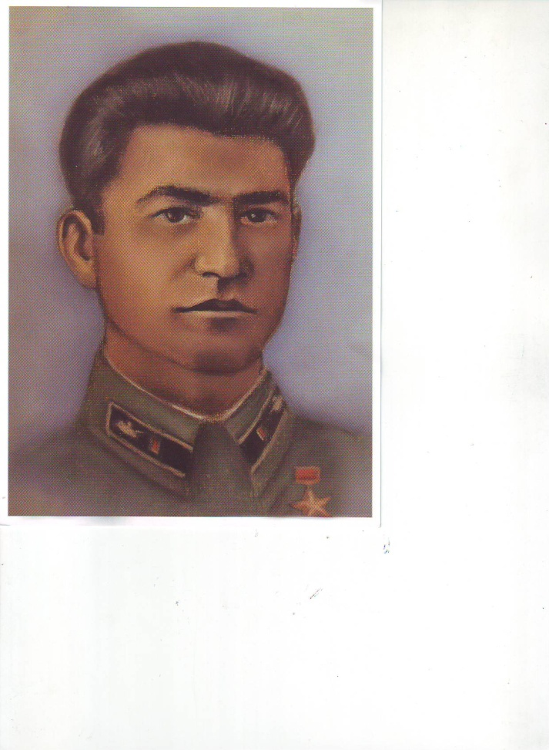

**Герой Советского Союза**

**Босов Алексей Петрович**

**старший лейтенант, командир Бронетанковой роты 8-й мотобронебригады (1-я армейская группа)**

Босов Алексей Петрович родился 21 марта 1910 года в селе Сухой Карабулак Базарно-Карабулакского (бывшего Куриловского) района Саратовской области в крестьянской многодетной семье. В 1917 году семья переехала в село Сокур Татищевского района, где Алексей, окончив семилетнюю школу, устроился работать в колхоз. В 1929 году он поступил на рабочий факультет при Ленинградском институте инженеров Железнодорожного транспорта. Позже, по партийной мобилизации, он был направлен на учёбу в Ульяновскую бронетанковую школу имени В.И. Ленина. В 1934 году Босов был направлен на службу в Забайкальский военный округ, где прошел должности от командира танка до командира танковой роты.

За высокие показатели в боевой и политической подготовке А.П. Босов получил от командования 18 благодарностей и денежную награду.

**Звание Героя Советского Союза с вручением ордена Ленина и медали «Золотая Звезда» (№162) Алексею Петровичу Босову присвоено 17 ноября 1939 года за отвагу, доблесть и личный героизм, проявленный в ходе Халхингольской наступательной операции.**

С 11 мая по 16 сентября 1939 года в районе реки Халхин-Гол командир 1-й танковой роты автоброневого батальона 8-й мотоброневой Краснознамённой бригады 1-й армейской группы старший лейтенант А.П. Босов принимал участие в боях против японских войск. В решающие дни наступления советских войск 8-я мотобронебригада атаковала японские части в районе Больших Песков и 23 августа - замкнула кольцо окружения, соединившись у пограничного пункта Номон-Хан-Бурд-Обо с частями, которые двигались с севера. Окруженные японские войска отдельными отрядами начали пробиваться в Маньчжурию. На рассвете 27 августа один из таких отрядов с боями прорвал кольцо окружения в долине реки Хайластинг-Гол (приток Халхин-Гола) и направился к монголо-маньчжурской границе, смяв боевые позиции пехоты. Старший лейтенант Босов, оценив обстановку, принял решение оперативно закрыть образовавшуюся брешь и атаковать отряд, разделившись на две группы. В то время как три танка атаковали японский отряд с фронта, пять других танков во главе с танком Босова выдвинулись по лощине в обход японского отряда для внезапного удара с фланга. Японский отряд, двигаясь на восток, завязал бой с тремя первыми танками роты, не заметив обходного маневра. Атака второй группы Босова оказалась смертельной: на полной скорости танкисты проутюжили артиллерию противника, а затем за несколько минут уничтожили японскую пехоту пулеметным огнем, гусеницами и ручными гранатами, бросая их через открытые люки боевых машин.

В этом бою было уничтожено 10 артиллерийских орудий и 220 солдат и офицеров противника. Еще 30 японцев были взяты в плен. Закрыв брешь в разорванном кольце советских войск, в последующие дни рота Босова также участвовала в завершающих боях по ликвидации окруженного противника.

Великая Отечественная война застала капитана Босова в Военной академии бронетанковых войск. По прибытии на Западный фронт в расположение 23-й танковой бригады 16-й армии, А.П. Босов назначается командиром 1-й танковой роты, укомплектованной тяжелыми танками КВ-1. В сражении за Москву в ноябре 1941 года, вместе с легендарными панфиловцами, 23-й танковой бригаде была поставлена задача задержать наступление противника по шоссе Волоколамск - Москва.

В течение трёх дней в районе села Малые Городищи Босов вместе со своей танковой ротой сдерживал противника. 18 ноября 1941 года во время контратаки танк Босова был подбит. Командир и экипаж не смогли покинуть танк и сгорели вместе с ним.

Всего на боевом счету А.П. Босова и его танковых экипажей было 8 (по другим данным 11) подбитых и уничтоженных танков противника и зашедший на посадку немецкий самолет-разведчик.

Алексей Петрович Босов награждён тремя орденами Ленина (из них 7 февраля 1942 года посмертно).

На месте погребения Героя Советского Союза А.П. Босова и членов его экипажа ныне установлен памятник в г. Истра Московской области. В Саратовской области в честь героя установлены два памятника: в с. Базарный Карабулак на Аллее Героев и в селе Сокур Татищевского района (1975).

Именем Героя Советского Союза А.П. Босова названы улицы в городах Саратов и Истра.

***Чтец 4***

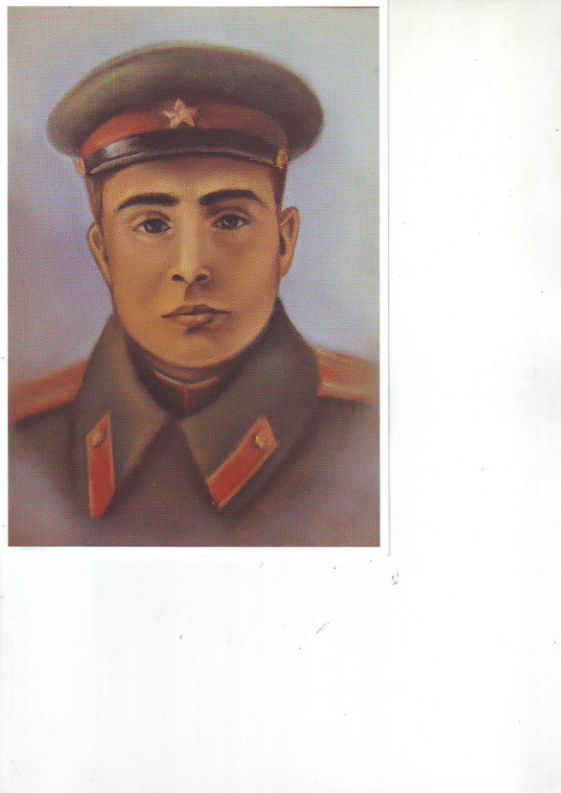

**Герой Советского Союза**

**Васильев Владимир Андреевич**

**лейтенант, командир 2-ой роты 342-го стрелкового полка 136-й стрелковой Киевской Краснознамённой ордена Богдана Хмельницкого дивизии**

Владимир Васильев родился в [1925 году](https://ru.wikipedia.org/wiki/1925_%D0%B3%D0%BE%D0%B4) в селе [Кологривовка](https://ru.wikipedia.org/w/index.php?title=%D0%9A%D0%BE%D0%BB%D0%BE%D0%B3%D1%80%D0%B8%D0%B2%D0%BE%D0%B2%D0%BA%D0%B0_(%D0%A1%D0%B0%D1%80%D0%B0%D1%82%D0%BE%D0%B2%D1%81%D0%BA%D0%B0%D1%8F_%D0%BE%D0%B1%D0%BB%D0%B0%D1%81%D1%82%D1%8C)&action=edit&redlink=1" \o "Кологривовка (Саратовская область) (страница отсутствует)) (ныне — [Татищевского района](https://ru.wikipedia.org/wiki/%D0%A2%D0%B0%D1%82%D0%B8%D1%89%D0%B5%D0%B2%D1%81%D0%BA%D0%B8%D0%B9_%D1%80%D0%B0%D0%B9%D0%BE%D0%BD" \o "Татищевский район) [Саратовской области](https://ru.wikipedia.org/wiki/%D0%A1%D0%B0%D1%80%D0%B0%D1%82%D0%BE%D0%B2%D1%81%D0%BA%D0%B0%D1%8F_%D0%BE%D0%B1%D0%BB%D0%B0%D1%81%D1%82%D1%8C)) в [крестьянской](https://ru.wikipedia.org/wiki/%D0%9A%D1%80%D0%B5%D1%81%D1%82%D1%8C%D1%8F%D0%BD%D0%B8%D0%BD) семье. Окончил школу, после чего работал трактористом в [колхозе](https://ru.wikipedia.org/wiki/%D0%9A%D0%BE%D0%BB%D1%85%D0%BE%D0%B7). В апреле [1943 года](https://ru.wikipedia.org/wiki/1943_%D0%B3%D0%BE%D0%B4) Васильев поступил в военное пехотное училище, которое окончил в сентябре [1944 года](https://ru.wikipedia.org/wiki/1944_%D0%B3%D0%BE%D0%B4) и был направлен на фронт Великой Отечественной войны. Принимал участие в боях на [1-м](https://ru.wikipedia.org/wiki/1-%D0%B9_%D0%91%D0%B5%D0%BB%D0%BE%D1%80%D1%83%D1%81%D1%81%D0%BA%D0%B8%D0%B9_%D1%84%D1%80%D0%BE%D0%BD%D1%82) и [2-м Белорусских](https://ru.wikipedia.org/wiki/2-%D0%B9_%D0%91%D0%B5%D0%BB%D0%BE%D1%80%D1%83%D1%81%D1%81%D0%BA%D0%B8%D0%B9_%D1%84%D1%80%D0%BE%D0%BD%D1%82) фронтах. К марту [1945 года](https://ru.wikipedia.org/wiki/1945_%D0%B3%D0%BE%D0%B4) [лейтенант](https://ru.wikipedia.org/wiki/%D0%9B%D0%B5%D0%B9%D1%82%D0%B5%D0%BD%D0%B0%D0%BD%D1%82) Владимир Васильев командовал 2-й ротой 342-го стрелкового полка [136-й стрелковой дивизии](https://ru.wikipedia.org/wiki/136-%D1%8F_%D1%81%D1%82%D1%80%D0%B5%D0%BB%D0%BA%D0%BE%D0%B2%D0%B0%D1%8F_%D0%B4%D0%B8%D0%B2%D0%B8%D0%B7%D0%B8%D1%8F_(3-%D0%B3%D0%BE_%D1%84%D0%BE%D1%80%D0%BC%D0%B8%D1%80%D0%BE%D0%B2%D0%B0%D0%BD%D0%B8%D1%8F)). Отличился во время освобождения [Польши](https://ru.wikipedia.org/wiki/%D0%9F%D0%BE%D0%BB%D1%8C%D1%88%D0%B0)[[1]](https://ru.wikipedia.org/wiki/%D0%92%D0%B0%D1%81%D0%B8%D0%BB%D1%8C%D0%B5%D0%B2,_%D0%92%D0%BB%D0%B0%D0%B4%D0%B8%D0%BC%D0%B8%D1%80_%D0%90%D0%BD%D0%B4%D1%80%D0%B5%D0%B5%D0%B2%D0%B8%D1%87#cite_note-wh-1).

[25 марта](https://ru.wikipedia.org/wiki/25_%D0%BC%D0%B0%D1%80%D1%82%D0%B0) 1945 года рота Васильева вышла на окраину [Гданьска](https://ru.wikipedia.org/wiki/%D0%93%D0%B4%D0%B0%D0%BD%D1%8C%D1%81%D0%BA) и сумела захватить четыре жилых квартала и газовый завод. Благодаря этому 342-й стрелковый полк сумел оттеснить противника в район аэродрома. Когда по полку открыли артиллерийский огонь корабли, стоявшие на рейде в [Гданьской бухте](https://ru.wikipedia.org/wiki/%D0%93%D0%B4%D0%B0%D0%BD%D1%8C%D1%81%D0%BA%D0%B0%D1%8F_%D0%B1%D1%83%D1%85%D1%82%D0%B0" \o "Гданьская бухта), его наступление приостановилось и лишь рота Васильева продолжила действовать, захватив ряд близлежащих домов. Особенно упорно защищались немецкие солдаты в четырёхэтажном каменном доме. Когда бойцы Васильева ворвались на первый этаж, завязался ожесточённый бой, продлившийся в течение двух часов. 30 немецких солдат и офицеров были взяты в результате этого боя в плен[[1]](https://ru.wikipedia.org/wiki/%D0%92%D0%B0%D1%81%D0%B8%D0%BB%D1%8C%D0%B5%D0%B2,_%D0%92%D0%BB%D0%B0%D0%B4%D0%B8%D0%BC%D0%B8%D1%80_%D0%90%D0%BD%D0%B4%D1%80%D0%B5%D0%B5%D0%B2%D0%B8%D1%87#cite_note-wh-1).

[28 марта](https://ru.wikipedia.org/wiki/28_%D0%BC%D0%B0%D1%80%D1%82%D0%B0) советские части вышли к одному из рукавов в дельте [Вислы](https://ru.wikipedia.org/wiki/%D0%92%D0%B8%D1%81%D0%BB%D0%B0) — Мёртвая Висла. Полк получил боевую задачу переправиться через реку и захватить [плацдарм](https://ru.wikipedia.org/wiki/%D0%9F%D0%BB%D0%B0%D1%86%D0%B4%D0%B0%D1%80%D0%BC). Когда бойцы переправлялись через реку, противник молчал, но стоило им начать высаживаться на остров Холм, как тут же немецкие огневые точки начали стрелять. В бою Васильев с бойцами уничтожил большое количество вражеских солдат и офицеров. Во время дальнейшей переправы большинство бойцов роты Васильева было убито миномётными снарядами, и до берега добралось только 8 человек. Им удалось захватить небольшой плацдарм. Бойцы подвергались массированным [артиллерийским](https://ru.wikipedia.org/wiki/%D0%90%D1%80%D1%82%D0%B8%D0%BB%D0%BB%D0%B5%D1%80%D0%B8%D1%8F) и [миномётным](https://ru.wikipedia.org/wiki/%D0%9C%D0%B8%D0%BD%D0%BE%D0%BC%D1%91%D1%82) обстрелам, [авиационным](https://ru.wikipedia.org/wiki/%D0%90%D0%B2%D0%B8%D0%B0%D1%86%D0%B8%D1%8F) налётам, контратакам превосходящей по численности немецкой пехоты. В неравном бою погибли все бойцы, в живых остался лишь один раненый Васильев. Он подполз к [пулемёту](https://ru.wikipedia.org/wiki/%D0%9F%D1%83%D0%BB%D0%B5%D0%BC%D1%91%D1%82) и открыл огонь по наступающим немецким солдатам. Действия Васильева позволили высадиться полковым подразделениям на плацдарм. В момент, когда к нему пришло подкрепление, лейтенант Васильев был убит. Похоронен в городе [Сопот](https://ru.wikipedia.org/wiki/%D0%A1%D0%BE%D0%BF%D0%BE%D1%82_(%D0%9F%D0%BE%D0%BB%D1%8C%D1%88%D0%B0)" \o "Сопот (Польша)).

***Чтец 5***

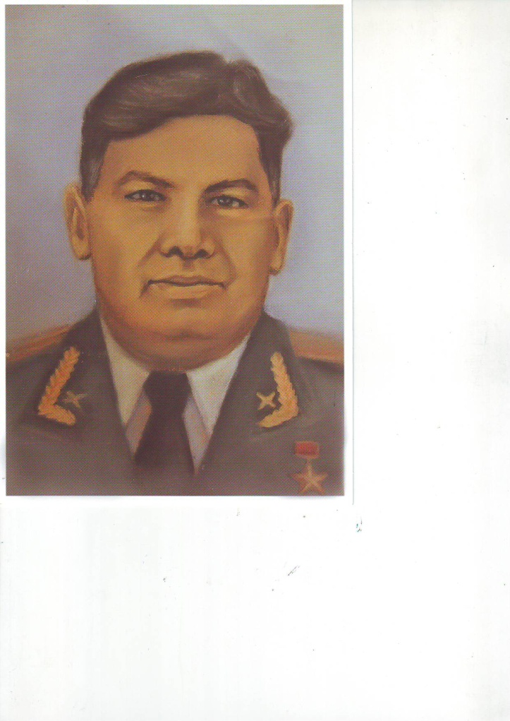

**Герой Советского Союза**

**Мясников Евгений Александрович**

**старший лейтенант, командир авиаэскадрильи 499-го бомбардировочного авиационного Ниже-Днестровского полка.**

Мясников Евгений Александрович, родился 25 мая 1920 года в селе Вязовка Татищевского района Саратовской области.

В 1937 году Евгений, окончив 9 классов, поступил в Балашовскую летную школу гражданско-воздушного флота, а затем в Балашовскую военную авиационную школу лётчиков, которую закончил в мае 1941 года.

Старший лейтенант мясников сражался на Юго-Западном 1-м и 3-м Украинском фронтах, участвовал в Белгородско-Харьковской, Донбасской, Днепропетровской, Никопольско-Криворожской, Одесской, Львовско-Сандомирской, Будапештской и Венской операциях.

С февраля 1943 года по май 1945 года лётчик Мясников совершил более 300 боевых вылетов на бомбардировщике А-20 «Бостон», уничтожив при этом 7 крупных складов с горючим и боеприпасами, 150 вагонов с грузами, 170 автомашин с грузами и войсками противника, 17 самолётов и много другой техники.

**За боевые отличия и другие заслуги перед Родиной Мясников Евгений Александрович награждён орденом Ленина (1945), 2-мя орденами Красного Знамени (1943,1945) орденом Отечественной войны 1-й степени (1944,1985) орденом Отечественной войны 2-й степени (1943), 2-мя орденами Красной Звезды (1943,1954), медалями «За взятие Будапешта», «За взятие Вены», «За безупречную службу» 1-й степени и другими медалями.**

Звание Героя Советского Союза с вручением ордена Ленина и медалями «Золотая Звезда» (№6896) Евгению Александровичу Мясникову присвоено 18 августа 1945 года за 300 бомбардировочных ударов по врагу и проявленные при этом доблесть и мужество.

5 октября 1944 года. Аэродром Враждебна близ Софии. Над командным пунктом описывает дугу зелёная ракета - сигнал запуска моторов. Самолёт Мясникова набирает высоту и берёт курс на запад. За ним поднимается восемь бомбардировщиков – вся эскадрилья. Вторую девятку ведёт командир полка подполковник Тюшевский. Полку приказано нанести удар по железнодорожной станции Ниш, на которой скопилось 15 эшелонов с войсками противника.

День на исходе. В небе появляются белые комочки зенитных разрывов. С каждой секундой огонь зениток усиливается, но Мясников смело ложится на боевой курс и сбрасывает серию бомб на эшелоны противника. То же делают остальные экипажи. На станции возникают пожары, рвутся вагоны с боеприпасами, во все стороны разбегаются гитлеровские солдаты.

Неожиданно самолёт Мясникова встряхивает с такой силой, что у лётчика вырывается из рук штурвал. Самолёт срывается в крутое пике – повреждены стабилизатор и руль поворота. После огромных усилий Мясникову удаётся выровнять машину. Он делает очередной заход на цель и сбрасывает оставшиеся бомбы. В это время в самолёт попадает второй вражеский снаряд, и левый мотор вспыхивает ярким пламенем. Бомбардировщик резко снижается в сторону горных скал, оставляя за собой дымный след.

Однако Мясников продолжает вести борьбу за жизнь экипажа. Он выключает левый, горящий мотор, ставит винт во флюгерное положение и стремительным скольжением вниз сбивает пламя. Буквально в 10-20 метрах от горной скалы удаётся перевести машину в горизонтальный полёт. Рули вибрируют, самолёт трясёт, как в лихорадке, приборы повреждены, ранен штурман. Мясников напрягает всю свою волю, опыт и знания, на одном моторе дотягивает до аэродрома и в темноте, при помощи прожекторов, производит благополучную посадку.

После войны Евгений Александрович Мясников продолжил службу в армии до апреля 1960 года, окончив в 1954 году Военно-воздушную академию (Монино).

Полковник запаса Е. А. Мясников жил и работал в Москве.

Умер 1 февраля 1991 года и похоронен на Кунцевском кладбище в Москве.

***Чтец 6***

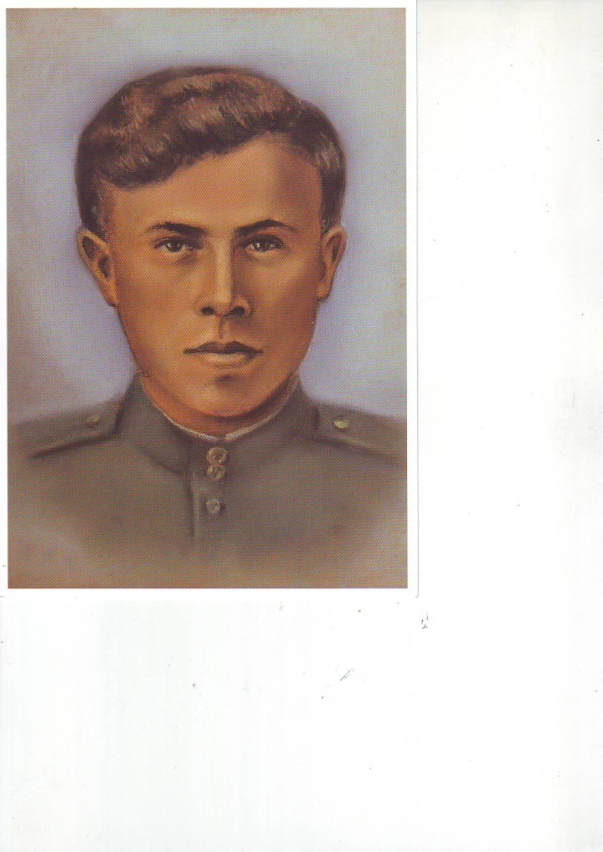

**Герой Советского Союза**

**Пономарев Петр Тихонович**

**гвардии рядовой, наводчик 45-миллиметрового орудия, 334-го гвардейского стрелкового полка 129-й гвардейской стрелковой дивизии**

Пономарев Петр Тихонович родился 11 июля 1924 года в селе Курдюм Татищевского района Саратовской области. Его отец Тихон Алексеевич был плотником в колхозе, мать Александра Григорьевна – рабочей овощеводческой бригады. После смерти мужа Александра Григорьевна с сыновьями Александром, Виктором и Петром переехала в Саратов. После окончания 7 классов школы №22 города Саратова, Пётр работал учеником слесаря-инструментальщика, затем слесарем на Саратовском зубострогальном заводе.

В ряды Рабоче-Крестьянской Красной Армии П. Т. Пономарев был призван Сталинским районным военкоматом города Саратова в августе 1942 года. С 6 сентября 1942 года П. Т. Пономарев учувствовал в боях с немецко-фашистскими захватчиками в должности стрелка 339-го стрелкового полка 308-й стрелковой дивизии 24-й армии Сталинградского фронта. В дальнейшем он принимал участие в сражениях на Брянском, Центральном и Белорусском фронтах, а так же в освобождении Орловской, Брянской областей и восточных районов Белоруссии.

**За боевые отличия П. Т. Пономарев награжден медалью «за отвагу» (1943) и медалью «за оборону Сталинграда» (1942).**

Звание Героя Советского Союза с вручением ордена Ленина и медали «Золотая Звезда» (№4385) Петру Тихоновичу Пономареву присвоено посмертно 15 января 1944 года за стойкость, мужество и героизм, проявленные при отражении контратак пехоты и танков противника.

На рассвете 25 октября 1943 года 334-й гвардейский стрелковый полк форсировал реку в районе деревни Рабовичи Пропойского района Могилёвской области Белорусской ССР и захватил плацдарм на правом берегу реки.

26 октября 1943 года немцы бросили на ликвидацию плацдарма крупные силы пехоты при поддержке танков и самоходных артиллерийских установок.

Пять контратак противника были отражены с большим для него уроном. При этом орудие, наводчиком которого был гвардии рядовой П. Т. Пономарев, подбило три вражеских танка, два бронетранспортёра, и уничтожило до 200 солдат и офицеров вермахта. Во время шестой контратаки немцы бросили в бой три тяжёлых танка «Тигр», за которыми следовали цепи автоматчиков и самоходки «Фердинанд». Артиллеристы не дрогнули перед превосходящим противником. Вначале они открыли огонь осколочными гранатами по пехоте. По тяжёлым танкам стрелять с дальних орудий было бесполезно. Толстую броню этих стальных громадин можно было пробить из «сорокапятки» только с близкого расстояния.

Напряжение боя нарастало с каждой минутой. Наши пехотинцы ружейно-пулемётным огнем отражали натиск автоматчиков. Пехота противника вскоре была прижата к земле, но танки продолжали медленно приближаться. Основной удар противника пришелся на орудие наводчика Пономарева. В разгар боя вблизи пушки разорвалась вражеская мина. Её осколками Пономарев был ранен в руку. Были убиты двое его товарищей. Командир взвода через связного предложил Пономареву эвакуироваться в тыл. Петр, заявив: «Гвардия не отступает! Будем стоять на смерть, враг не пройдет!». Истекая кровью, превозмогая сильную боль, Пономарев поджег фашистский танк и продолжал стрелять по пехоте из орудия и автомата до тех пор, пока вражеский снаряд не оборвал жизнь героя.

На месте захоронения героя в посёлке Рабовичи Славгородского района Могилёвской области Республики Беларусь установлен памятник и бюст в городе Саратове возле школы №22, которая носит его имя.

Имя героя присвоено улицам в городе Минск и Саратов.

В Татищевский районе в селе Курдюм открыт дом-музей имени Героя Советского Союза Петра Тихоновича Пономарева и его именем названа центральная улица.

***Чтец 7***

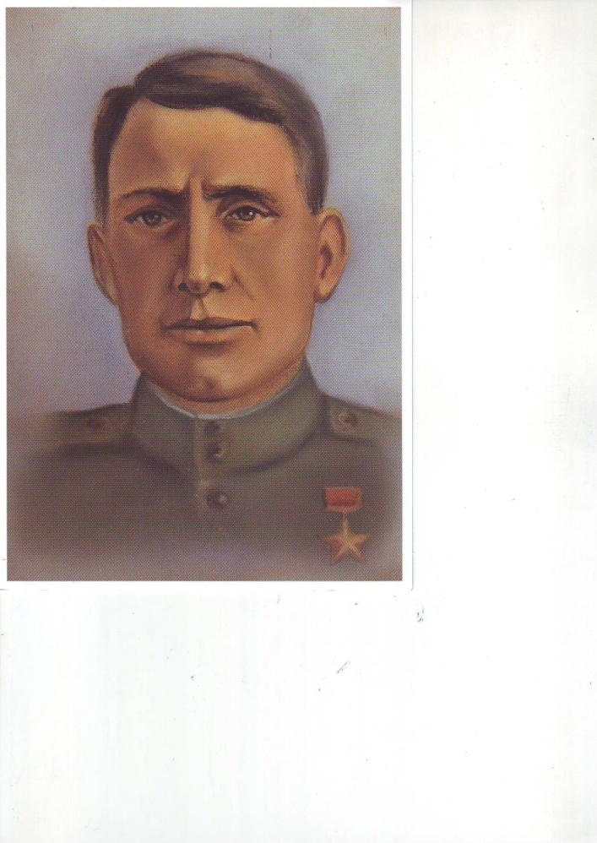

**Герой Советского Союза**

**Пресняков Иван Васильевич**

**старший сержант, командир 82 -миллиметрового миномета 569-го полка 161 стрелковой дивизии**

Пресняков Иван Васильевич родился 24 ноября 1916 года в селе Кологривовка Татищевского района Саратовской области в семье крестьянина. Получив начальное образование, работал в колхозе.

С 1937 по 1940 год Пресняков проходил службу в рядах Красной Армии. С начала Великой Отечественной войны и до победы над Германией он сражался на Западном, Центральном, Воронежском, 1 и 4-м Украинских фронтах. Участвовал в оборонительных операциях первого периода войны, Курской битве, освобождении Украины, Молдавии, Румынии, Венгрии и Чехословакии.

За боевые отличия И. В. Пресняков награжден орденом Ленина (1944), 2-мя орденами Отечественной войны 1 степени, орденом Отечественной войны 2 степени ( 1944) и двумя медалями.

**Звание Героя Советского Союза с вручением ордена Ленина и медали «Золотая Звезда» (№ 2029) Ивану Васильевичу Преснякову присвоено 30 января 1944 года за отвагу и мужество, проявленные при форсировании Днепра и в боях за удержание плацдарма на правом берегу реки.**

23 сентября 1943 года, разгромив противника на Левобережной Украине, войска Воронежского фронта вышли к Днепру. Части 161-й стрелковой дивизии, в составе которой сражался старший сержант Пресняков, приступили к форсированию реки в районе Букринской излучины.

Минометному расчету под командованием Преснякова было приказано переправиться на правый берег в составе первой штурмовой группы пехоты и огнем поддержать ее действия при захвате плацдарма. Погрузив миномет и боеприпасы в лодки и на плоты, бойцы поплыли к противоположному берегу. Моросил мелкий дождь. Они плыли незамеченными, и только при подходе к правому берегу противник обнаружил их плоты и лодки и над рекой взвились осветительные ракеты. С крутояра ударил пулемет. Был ранен заряжающий, лодку пробило во многих местах.

В этот момент на помощь штурмовой группе пришли артиллеристы, бдительно наблюдавшие за противником. Метким огнем они накрыли вражеский пулемет.

Вскоре лодка Преснякова уткнулась в песчаный берег. Расчет установил миномет в котловине.

Тем временем пехотинцы в рукопашной схватке истребили группу фашистов и захватили участок траншеи.

Через некоторое время артиллерия противника начала обстрел всей прибрежной полосы. Откуда то справа ударил вражеский пулемет. Впереди замигали частые огоньки автоматных выстрелов. Гитлеровцы пошли в контратаку на горстку советских воинов, зацепившихся за прибрежную кромку.

Пресняков открыл огонь по пулемету. Расчет работал точно, вскоре мины легли возле пулемета, и он умолк.

На рассвете фашисты снова начали контратаку. К этому времени на плацдарм уже переправились основные силы батальона с двумя батареями полковой артиллерии.

Советские воины мужественно отражали натиск превосходящего противника. Пресняков вел огонь по пехоте. Мины ложились точно по цели. Минометчики отсекли пехоту от танков, заставив ее залечь. Враг был остановлен. Лишь на левом фланге батальона пехоте удалось потеснить наши подразделения. Пресняков по своей инициативе переместился на угрожаемое направление и открыл внезапный огонь по контратакующему противнику, устилая пригорок трупами фашистов.

В течение дня минометчики меняли огневую позицию много раз, обрушивая на врага огонь там, где натиск его был особенно яростным.

Наш плацдарм в районе Великого Букрина был удержан и расширен.

В этой важной победе была доля ратного труда минометного расчета, которым командовал старший сержант Пресняков.

После войны лейтенант в отставке И.В. Пресняков жил в городе Саратове.

Умер 25 мая 1988 года.

***Чтец 8***

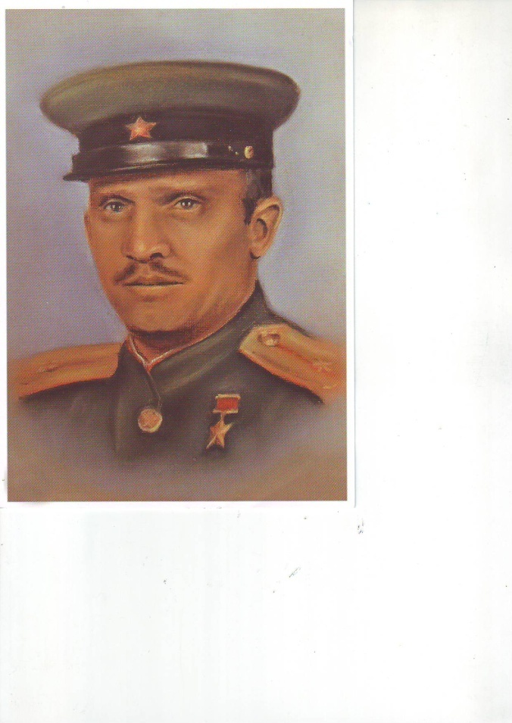

**Герой Советского Союза**

**Шигаев Григорий Фролович**

**лейтенант, командир, огневого взвода 136 – ой артиллерийской пушечной Решитской Краснознамённой ордена Суворова бригады**

Шигаев Григорий Фролович родился 13 марта 1915 года в деревне [Кувыка](https://ru.wikipedia.org/wiki/%D0%9A%D1%83%D0%B2%D1%8B%D0%BA%D0%B0" \o "Кувыка) (ныне — Татищевского района Саратовской области). Русский. Окончил семилетнюю школу. В 1935—1937 годах учился на [рабфаке](https://ru.wikipedia.org/wiki/%D0%A0%D0%B0%D0%B1%D1%84%D0%B0%D0%BA) в Саратове, одновременно работал чернорабочим в порту, заправщиком горючего, сапожником. В 1937—1940 и 1941—1948 годах служил в Советской Армии, участвовал в [советско-финской](https://ru.wikipedia.org/wiki/%D0%A1%D0%BE%D0%B2%D0%B5%D1%82%D1%81%D0%BA%D0%BE-%D1%84%D0%B8%D0%BD%D1%81%D0%BA%D0%B0%D1%8F_%D0%B2%D0%BE%D0%B9%D0%BD%D0%B0_(1939%E2%80%941940)) и [Великой Отечественной](https://ru.wikipedia.org/wiki/%D0%92%D0%B5%D0%BB%D0%B8%D0%BA%D0%B0%D1%8F_%D0%9E%D1%82%D0%B5%D1%87%D0%B5%D1%81%D1%82%D0%B2%D0%B5%D0%BD%D0%BD%D0%B0%D1%8F_%D0%B2%D0%BE%D0%B9%D0%BD%D0%B0) войнах. В 1942 году окончил Киевское артиллерийское училище.

В годы Великой Отечественной войны сражался с немецко-фашистскими захватчиками на [Западном](https://ru.wikipedia.org/wiki/%D0%97%D0%B0%D0%BF%D0%B0%D0%B4%D0%BD%D1%8B%D0%B9_%D1%84%D1%80%D0%BE%D0%BD%D1%82_(%D0%92%D0%B5%D0%BB%D0%B8%D0%BA%D0%B0%D1%8F_%D0%9E%D1%82%D0%B5%D1%87%D0%B5%D1%81%D1%82%D0%B2%D0%B5%D0%BD%D0%BD%D0%B0%D1%8F_%D0%B2%D0%BE%D0%B9%D0%BD%D0%B0)), [Калининском](https://ru.wikipedia.org/wiki/%D0%9A%D0%B0%D0%BB%D0%B8%D0%BD%D0%B8%D0%BD%D1%81%D0%BA%D0%B8%D0%B9_%D1%84%D1%80%D0%BE%D0%BD%D1%82), [2-м Прибалтийском](https://ru.wikipedia.org/wiki/2-%D0%B9_%D0%9F%D1%80%D0%B8%D0%B1%D0%B0%D0%BB%D1%82%D0%B8%D0%B9%D1%81%D0%BA%D0%B8%D0%B9_%D1%84%D1%80%D0%BE%D0%BD%D1%82) и [1-м Белорусском](https://ru.wikipedia.org/wiki/1-%D0%B9_%D0%91%D0%B5%D0%BB%D0%BE%D1%80%D1%83%D1%81%D1%81%D0%BA%D0%B8%D0%B9_%D1%84%D1%80%D0%BE%D0%BD%D1%82) фронтах. Принимал участие в освобождении Калининской и Псковской областей, Латвии и Польши, в разгроме врага на территории Германии.

**За боевые отличия был награждён**[**орденом Красной Звезды**](https://ru.wikipedia.org/wiki/%D0%9E%D1%80%D0%B4%D0%B5%D0%BD_%D0%9A%D1%80%D0%B0%D1%81%D0%BD%D0%BE%D0%B9_%D0%97%D0%B2%D0%B5%D0%B7%D0%B4%D1%8B)**(1944), медалями «**[**За освобождение Варшавы**](https://ru.wikipedia.org/wiki/%D0%9C%D0%B5%D0%B4%D0%B0%D0%BB%D1%8C_%C2%AB%D0%97%D0%B0_%D0%BE%D1%81%D0%B2%D0%BE%D0%B1%D0%BE%D0%B6%D0%B4%D0%B5%D0%BD%D0%B8%D0%B5_%D0%92%D0%B0%D1%80%D1%88%D0%B0%D0%B2%D1%8B%C2%BB)**», «**[**За взятие Берлина**](https://ru.wikipedia.org/wiki/%D0%9C%D0%B5%D0%B4%D0%B0%D0%BB%D1%8C_%C2%AB%D0%97%D0%B0_%D0%B2%D0%B7%D1%8F%D1%82%D0%B8%D0%B5_%D0%91%D0%B5%D1%80%D0%BB%D0%B8%D0%BD%D0%B0%C2%BB)**» и «**[**За победу над Германией в Великой Отечественной войне 1941—1945 гг**](https://ru.wikipedia.org/wiki/%D0%9C%D0%B5%D0%B4%D0%B0%D0%BB%D1%8C_%C2%AB%D0%97%D0%B0_%D0%BF%D0%BE%D0%B1%D0%B5%D0%B4%D1%83_%D0%BD%D0%B0%D0%B4_%D0%93%D0%B5%D1%80%D0%BC%D0%B0%D0%BD%D0%B8%D0%B5%D0%B9_%D0%B2_%D0%92%D0%B5%D0%BB%D0%B8%D0%BA%D0%BE%D0%B9_%D0%9E%D1%82%D0%B5%D1%87%D0%B5%D1%81%D1%82%D0%B2%D0%B5%D0%BD%D0%BD%D0%BE%D0%B9_%D0%B2%D0%BE%D0%B9%D0%BD%D0%B5_1941%E2%80%941945_%D0%B3%D0%B3.%C2%BB)**».**

С 26 апреля 1945 года начались бои по уничтожению окружённой в Берлине группировки немцев. Лейтенант Шигаев получил приказ на рассвете 28 апреля выдвинуться с одной 152-миллиметровой гаубицей-пушкой в западную часть кладбища [Тиргартен](https://ru.wikipedia.org/wiki/%D0%A2%D0%B8%D1%80%D0%B3%D0%B0%D1%80%D1%82%D0%B5%D0%BD" \o "Тиргартен) и разрушить угловое и рядом стоящее здания, являющиеся опорными пунктами противника. Проведя в назначенный район тягач с восьмитонным орудием на прицепе, артиллеристы с 400—500 метров произвели по угловому зданию шесть выстрелов бетонобойными снарядами с высокой точностью. Часть стен рухнула, пехота ворвалась в здание и приступила к уничтожению уцелевших групп противника. В это время Шигаев заметил в восточной части парка Тиргартен скопление пехоты противника и, развернув орудие, открыл по ней огонь. Рота автоматчиков неприятеля двинулась на советских артиллеристов, оказавшихся без прикрытия. Стрельба из орудия была затруднена: мешали деревья и постройки, а когда неприятель подошёл на близкое расстояние, стала невозможной. Шигаев приказал расчёту занять [круговую оборону](https://ru.wikipedia.org/wiki/%D0%9A%D1%80%D1%83%D0%B3%D0%BE%D0%B2%D0%B0%D1%8F_%D0%BE%D0%B1%D0%BE%D1%80%D0%BE%D0%BD%D0%B0) и защищаться огнём стрелкового оружия. Когда автоматчики залегли в 20 — 30 метрах от орудия, лейтенант Шигаев поднялся, метнул гранату во врагов и с возгласом «За Родину!» побежал вперёд, увлекая за собой артиллеристов и вынудив противника отступить. В этом бою Шигаев лично уничтожил 13 солдат и офицеров противника. После выполнение основной задачи было продолжено, огнём орудия было разрушено ещё несколько зданий, уничтожены пулемёты и противотанковые пушки противника.

Звание [Героя Советского Союза](https://ru.wikipedia.org/wiki/%D0%93%D0%B5%D1%80%D0%BE%D0%B9_%D0%A1%D0%BE%D0%B2%D0%B5%D1%82%D1%81%D0%BA%D0%BE%D0%B3%D0%BE_%D0%A1%D0%BE%D1%8E%D0%B7%D0%B0) с вручением [ордена Ленина](https://ru.wikipedia.org/wiki/%D0%9E%D1%80%D0%B4%D0%B5%D0%BD_%D0%9B%D0%B5%D0%BD%D0%B8%D0%BD%D0%B0) и [медали «Золотая Звезда»](https://ru.wikipedia.org/wiki/%D0%9C%D0%B5%D0%B4%D0%B0%D0%BB%D1%8C_%C2%AB%D0%97%D0%BE%D0%BB%D0%BE%D1%82%D0%B0%D1%8F_%D0%97%D0%B2%D0%B5%D0%B7%D0%B4%D0%B0%C2%BB_(%D0%A1%D0%A1%D0%A1%D0%A0)) (№ 5823) Григорию Фроловичу Шигаеву присвоено 15 мая 1946 года за доблесть и мужество, проявленные при штурме Берлина.

После окончания войны старший лейтенант Шигаев командовал батареей. В 1948 году был уволен из Советской Армии в запас. Работал в Саратове председателем промысловой артели. Умер 27 ноября 1954 года[[1]](https://ru.wikipedia.org/wiki/%D0%A8%D0%B8%D0%B3%D0%B0%D0%B5%D0%B2,_%D0%93%D1%80%D0%B8%D0%B3%D0%BE%D1%80%D0%B8%D0%B9_%D0%A4%D1%80%D0%BE%D0%BB%D0%BE%D0%B2%D0%B8%D1%87#cite_note-1).

***Чтец 9***

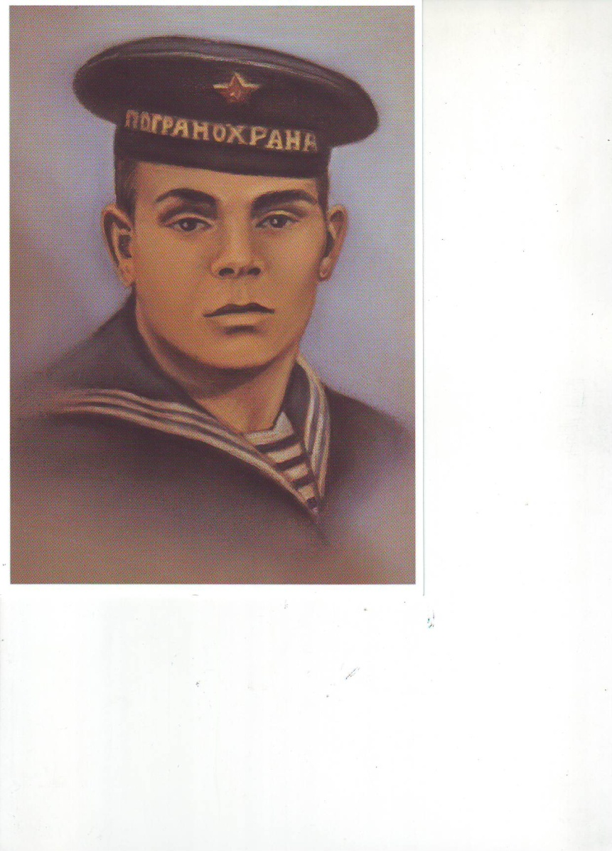

**Герой Советского Союза**

**Евтеев Иван Алексеевич**

**бронебойщик 384-го отдельного батальона морской пехоты**

**Одесской военно-морской базы Черноморского флота, кранофлотец.**

Евтеев Иван Алексеевич родился в 1918 году в деревне Вязовка Татищевского района Саратовской области в семье крестьянина. После окончания семилетней школы и курсов трактористов работал в колхозе.

1938 году Евтеев был призван в Пограничные войска НКВД СССР, служил рулевым катера МО- 125 в морской пограничной охране в городе Батуме , а затем в отдельном батальоне морской пехоты при Одесской военноморской базе. С начала ВОВ И.А. Евтеев сражался в составе войск Южного, Крымского, Северо- Кавказкого, 4-ого и 3-го Украинских фронтов. Принимал участие в самом первом Дунайском десанте в июне 1941 года, в обороне Одессы, Севастополя, Новороссийска в десантных операциях в городах Азовского побережья.

**За отличие в боях И.А.Евтеев награждён орденом Ленина (1945г), Орденом Отечественной войны 2-й степени(1943), Медалями " За оборону Одессы" (1943), "За оборону Севастополя"(1943), "За боевые заслуги" (1943).**

Звание Героя Союза с вручением ордена Ленина и медали ''Золотая звезда"Ивану Алексеевичу Евтееву присвоено посмертно 20 апреля 1945г за образцовое выполнение боевых заданий командование и проявления при этом отвагу и героизм в десантной операции при освобождении г.Николаев .

Во второй половине марта 1944г войска 28-й армии начали бой по освобождению города Николаева . Чтобы облегчить фронтальный бой наступающих , было решено высадить в порт десант. Из состава 384-го отдельного батальона морской пехоты выделили группу десантников под командование старшого лейтенанта Константина Ольшанского. В неё вошли 55 моряков , 2 связиста штаба армии и 10 сапёров . Проводником пошёл местный рыбак Андреев. Одним из десантников был краснофлотец Евтеев .

В ночь на 26 марта 1944г из района посёлка Октябрьское на лодках по Южному Бугу десантники тронулись в путь и , бесшумно сняв часовых , приготовились к круговой обороне . На рассвете гитлеровцы обнаружили десантников и завязался ожесточённый бой . Одну за другой отбивали десантники атаки врага . К средине дня противник подтянул в район порта 3 батальона с танками , миномётами и артиллерией , пытаясь сломить сопротивление десанта . Фашисты начали методично обстреливать постройки где засели десантника . Перед 5-й атакой Фашисты подтянули шестиствольные миномёты и применили термитные снаряды , которыми подожгли деревянный домик и цементный сарай . При отражении 7-й атаки противника Иван Евтеев Огнём из бронебойки уничтожил вражеский танк . Среди десантников появились Убитые и раненые в том числе и Евтеев . Бронебойное оружие вышло из строя . Утром 27 марта в порт подошёл ещё 1 батальона противника , сопровождаемый несколькими танками пушками и шестиствольными миномётами . В упор , прямой наводкой били они по бастионом десантников , поливали разрушенные стены из огнемётов . В комнатах было не выносимо жарко . Люди гибли от пуль, осколков снарядов и мин , от камней то и дело отскакивающих от стен . десантники стояли на смерть . Ко второй практически все , оставшиеся в живых, были ранены. Евтеев к этому времени был ранен дважды . Перед началом 16-й атаки гитлеровцы провели очередной мощный артиллерийский обстрел зданий порта . От прямого попадания снаряда в бойницу , откуда вели огонь Щербаков с Евтеевым пулемётчик получил очередное ранение а матрос Евтеев погиб :

Когда наступающие ворвались в порт , им предстала картина произошедшего здесь побоища : разрушенные снарядами обгорелые здания более 700 трупов фашстских солдат и офицеров .

Иван Алексеевич Евтеев похоронен в братской могиле в городе Николаев . В сквере имена 68-ми десантников установлен памятник , их именем названа улица города , открыт Народный музей боевой славы моряков-десантников .

В Татищевском районе 9 мая 1989г в селе Корякино был установлен памятник Ивану Алексеевичу Евтееву .  
Приказом председателя Комитета гос. безопасности СССР от 27.05.1986г именем героя Советского Союза И.А.Евтеева назван пограничный сторожевой корабль Тихоокенаского пограничного округа

***Чтец 10***

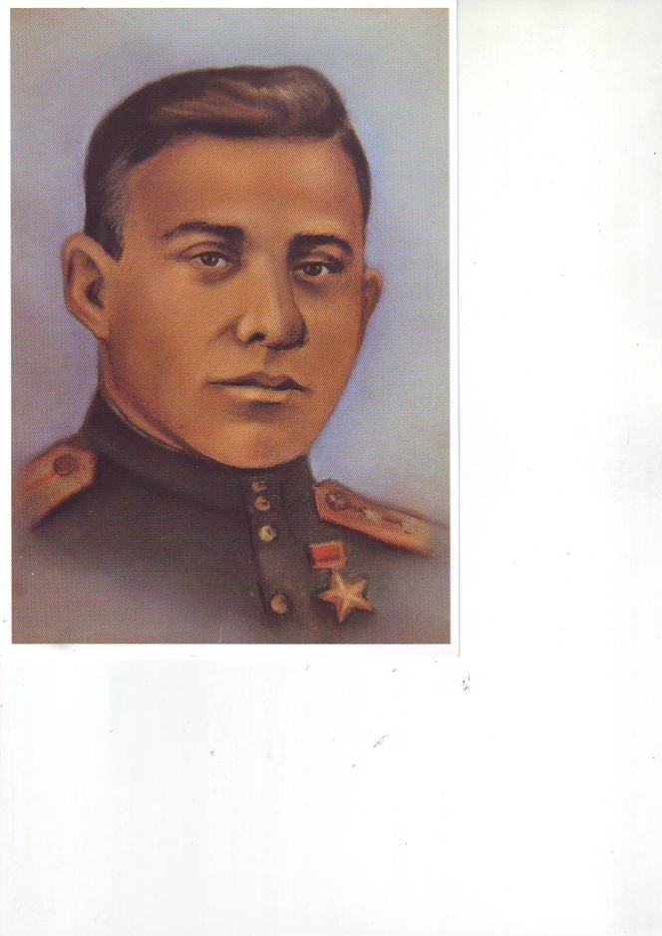

**Герой Советского Союза**

**Коннов Василий Дмитриевич**

**заместитель командира батальона по политической части 136-го гвардейского стрелкового полка ( 42-я гвардейская стрелковая дивизия, 40-я армия, 2-й Украинский фронт), гвардии капитан.**

Коннов Василий Дмитриевич родился в марте 1913 года в селе Кологривовка Татищевского района Саратовской области в семе крестьянина. Окончил 8 классов школы -девятилетки в г. Гомель.

В предвоенные годы работал сотрудником Татищевской районной газеты "Сталинский путь" заместителем редактора Дергачёвской газеты "Социалистическая стройка".

В мае 1941 года был призван в Красную армию.С начала ВОВ и до момента гибели - 2 марта1945 года - сражался с немецко- фашистскими захватчиками на Западном , Воронежском ,1-ом и 2-ом Украинском фронтах. Принимал участие в оборонительных операциях первого периода войны, Воронежско- Касторенской наступательной операции, Курской битве, освобождении Украины, Молдавии, Румынии, Венгрии и Чехословакии. Ранен в 1843 году.

**За боевые отличия В.Д. Коннов награждён орденами "Красной звезды"(1943), Отечественной войны 1-й степени (1944) и орденом Ленина (1944).**

**Звание Героя Советского Союза с вручением ордена Ленина и медали "Золотая звезда"ВАсилию Дмитриевичу Коннову присвоено 13 сентября 1944 года за отвагу и мужество, проявленные при форсировании реки Горный Тикич.**

5 марта1944 года войска 2-го Украинского фронта начали наступление на Уманско - Ботошанском направлении. На следующий день у деревни Антоновка Букского района Киевской области полк,в котором служил Коннов, Вышел к Горному Тикичу - небольшой, но глубокой реке, на правом берегу которой гитлеровцы имели заранее приготовленные позиции. Противник обстреливал левый берег сильным артиллерийским и минометным огнем.

Стояла ненастная погода, шел мелкий дождь, почва раскисла, сильный ветер пронизывал до костей. Переправочных средств не было. Роты залегли перед рекой и несли потери.

Вдруг над цепями батальона раздался звонкий голос гвардии капитана Коннова: «Камунисты вперед!». С этим возгласом Коннов первым бросился в ледяную воду Горного Тикича. Его примеру последовали по два-три человека из каждого взвода, а за ними - весь батальон. Переплыв на правый берег реки, Коннов повел солдат на штурм вражеский укреплений. Атаку гвардейцев вовремя поддержала артиллерия с левого берега. Артиллеристы прямой наводкой уничтожили несколько пулеметных дзотов, а огнем с закрытых позиций подавил минометную батарею противника. Ручными гранатами и автоматным огнем батальон выбил фашистов из траншей и освободил Антоновку.

В момент, когда бойцы выходили на южную окраину деревни, противник предпринял контратаку. Более пяти рот навалилось на правый фланг батальона. Коннов выдвинул туда пулеметную роту и возглавил отражение вражеской контратаки. Огонь гвардейцев был дружным и точным. Оставив на околице села десятки трупов и два бронетранспортера, фашисты отошли на исходные позиции.

От командира полка поступил приказ: закрепиться в Антоновке и удержать захваченный плацдарм до подхода основных сил. Коннов обошел роты , дал советы командирам подразделений по организации обороны.

Принятые меры оказались своевременными. Со стороны села Хижня фашисты бросили батальон пехоты с четырьмя танками. Вражеская артиллерия обрушила огонь на Антовку. Рассыпавшись в цепь гитлеровцы двинулись за танками. В это время наши гаубичные батарей поставили заградительный огонь, расстроили боевые порядки противника. А когда фашисты вышли из балки на пригорок , в дело вступили пулеметчики. Пехота была прижата к земле, но танки на большой скорости ворвались в расположение батальона. Коннов по огородам подполз к одному из них и противотанковой гранатой разорвал гусеницу. Три других танка были уничтожены гвардейцами в самом селе. В это время подоспели основные силы полка. Враг бежал в направлении Умани.

В бою за освобождение чехословацкого города Зволин 2 марта 1945 года Василий Дмитриевич Коннов погиб смертью храбрых..

Он похоронен в этом городе на братском кладбище советских воинов.

***Минута молчания***

**Ведущий 1**

Кавалерам ордена славы.

За подвиг получили Орден Славы, Легендой став, судьбе наперекор! В историю свои вписали главы, Врагу давая доблестный отпор.

И Слава вам завещана по праву, А для кого-то – вечная она – Они отдали жизни за державу, И миром им обязана страна!

Пускай мы все пока на переправе, И жизнь кому-то кажется не той… Но тот, кто заработал орден Славы, По всем канонам – он для нас святой!

*Песня «Звезда Героев Отчизны».(видео)*

**Заключение**

Патриотическое воспитание студентов является одной из основных задач  нашего техникума. Воспитание чувств патриотизма многогранно по содержанию. Это и любовь к родным местам, и гордость за свой народ, и ощущение своей неразрывности с окружающим миром, и желание сохранять и приумножить богатство своей страны. Стало уже традицией  проводить в библиотеке уроки истории,  уроки мужества, посвященные героям Отечества, ко дню Победы.

9 декабря наша страна чествует Героев Советского Союза, Героев Российской Федерации, кавалеров ордена Святого Георгия и ордена Славы. В 2007 г. после многолетнего забвения эта памятная дата была восстановлена в праздничном календаре. Именно в этот день в 1769 г. была учреждена высшая военная награда Российской Империи – Военный орден Святого Великомученика и Победоносца Георгия, имевший девиз: «За службу и храбрость». С тех пор 9 декабря отмечается как День Георгиевских кавалеров. Орденом награждались воины, проявившие доблесть и отвагу в бою. Кавалерами ордена были выдающиеся полководцы, в числе которых – генерал-фельдмаршал Светлейший князь М.И. Голенищев-Кутузов.

В каждой стране есть свои герои, и именно на их опыте, на их подвигах воспитывается молодое поколение. Наша Родина, Россия, — страна героическая. В тысячелетней ее истории военных лет, в общей сложности, было больше, чем годов мирных. Но, какие бы враги нам ни бросали вызов, мы выстояли. И чтобы в любых условиях молодежь была готова вновь встать на защиту страны — нужны примеры героизма, не показушного, а истинного.

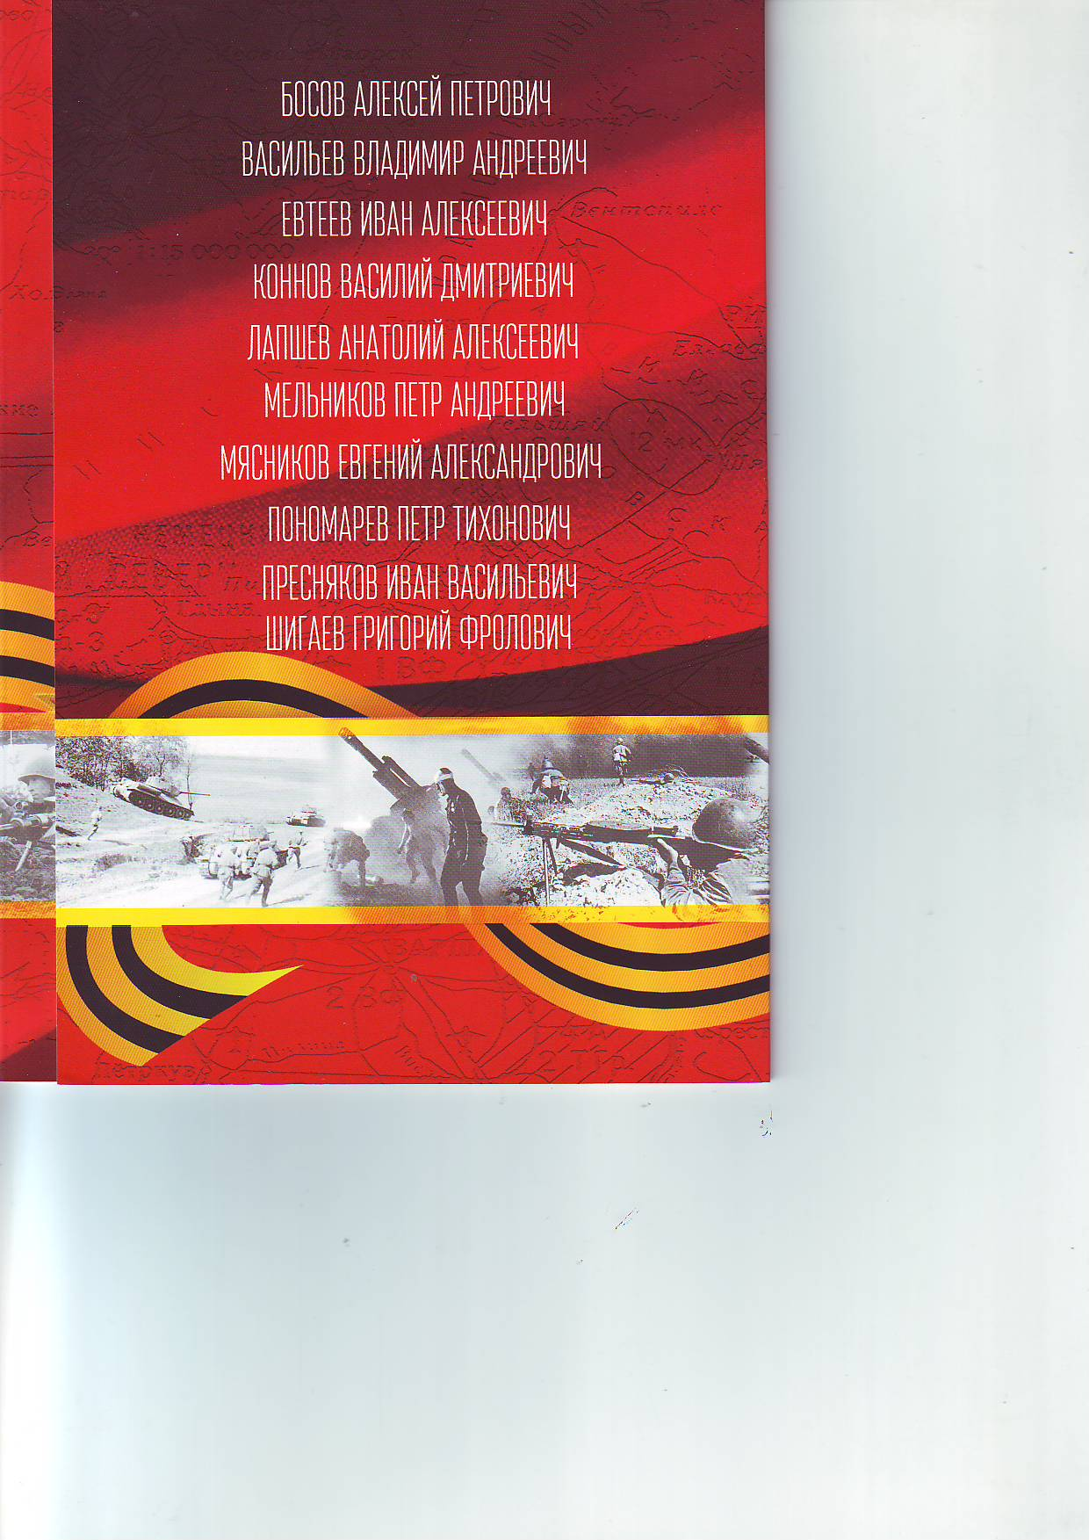

**Использованные источники информации:**

1.Материалы музея ГАПОУ СО «Сельскохозяйственный техникум им.К.А. Тимирязева»

2.Материалы Татищевского краеведческого музея

3.Материалы Татищевской районной библиотеки